Elija un elemento.
RESIDUOS
Disolución Acuosa Inorgánica
(Metales pesados)

Grupo

III A3

Universidad Pública de Navarra PP/837/NA/2005

Centro Productor:
Encargado:
DESTINO: CONSENUR (La Rioja) 17G02/001G2100013 Fecha:
LER: 060405 Residuos que contienen metales. Otros metales pesados.
UN 3287 RESIDUO LÍQUIDO TÓXICO INORGÁNICO, 6.1
(Contiene Elija un elemento.)
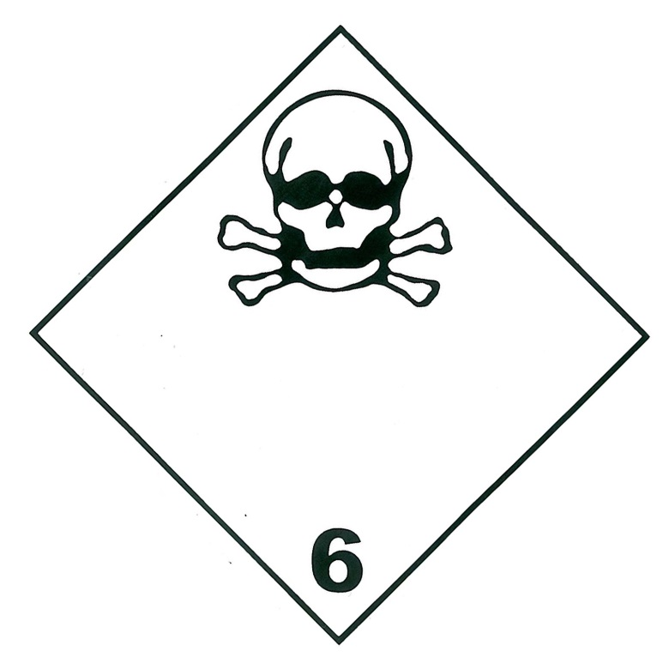
UN 3287
Toxicidad Aguda
Ecotóxico
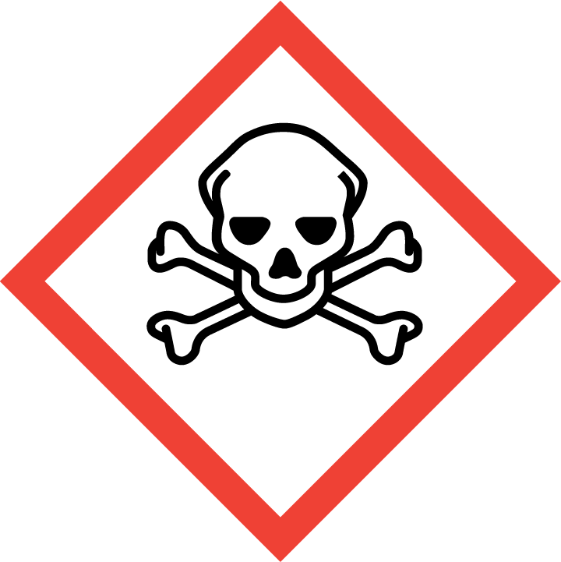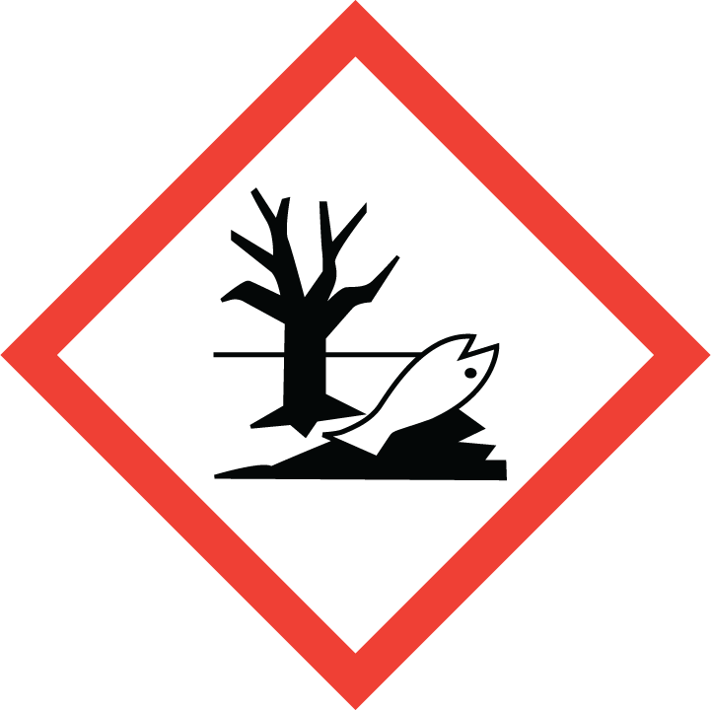
HP6 HP14

RESIDUOS
Disolución Acuosa Inorgánica
(Metales pesados)

Grupo

III A3

Universidad Pública de Navarra PP/837/NA/2005

Centro Productor:
Encargado:
DESTINO: CONSENUR (La Rioja) 17G02/001G2100013 Fecha:
LER: 060405 Residuos que contienen metales. Otros metales pesados.
UN 3287 RESIDUO LÍQUIDO TÓXICO INORGÁNICO, 6.1
(Contiene Elija un elemento.)
UN 3287
Toxicidad Aguda
Ecotóxico
HP6 HP14

